ANEXO 2
Probeta 1 a los 14 días de curado
TABLA 4.8
DATOS PROBETA 1 CURADO 14 DIAS
Marca (mm) | Deformación Unitaria | Masa (Kg) | Fuerza (N) | Area (mm²) | Esfuerzo (Mpa)
0.127 | 0.003 | 1133.98 | 11124.35 | 2500.00 | 4.45
0.254 | 0.005 | 4263.77 | 41827.57 | 2500.00 | 16.73
0.381 | 0.008 | 8164.66 | 80095.34 | 2500.00 | 32.04
0.508 | 0.010 | 15875.73 | 155740.94 | 2500.00 | 62.30
0.635 | 0.013 | 20865.25 | 204688.09 | 2500.00 | 81.88
0.762 | 0.015 | 26308.36 | 258084.99 | 2500.00 | 103.23
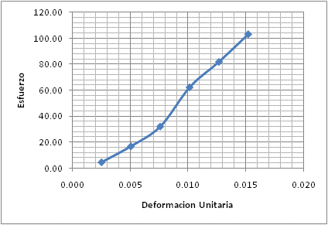
FIGURA 4.10 – ESFUERZO vs DEFORMACION PROBETA 1 CURADO 14 DIAS EN AGUA
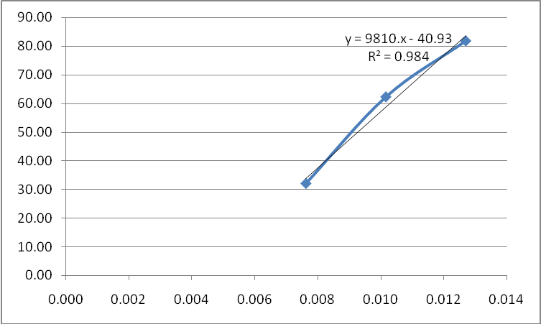
FIGURA 4.11 – ESFUERZO vs DEFORMACION LINEALIZADO, PROBETA 1 CURADO 14 DIAS EN AGUA
Probeta 2 a los 14 días de curado
TABLA 4.9
DATOS PROBETA 2 CURADO 14 DIAS
Marca (mm) | Deformación Unitaria | Masa (Kg) | Fuerza (N) | Area (mm²) | Esfuerzo (Mpa)
0.13 | 0.00 | 907.18 | 8899.48 | 2500.00 | 3.56
0.25 | 0.01 | 2857.63 | 28033.37 | 2500.00 | 11.21
0.38 | 0.01 | 6168.86 | 60516.48 | 2500.00 | 24.21
0.51 | 0.01 | 16556.12 | 162415.55 | 2500.00 | 64.97
0.64 | 0.01 | 21092.05 | 206912.96 | 2500.00 | 82.77
0.76 | 0.02 | 22906.41 | 224711.93 | 2500.00 | 89.88
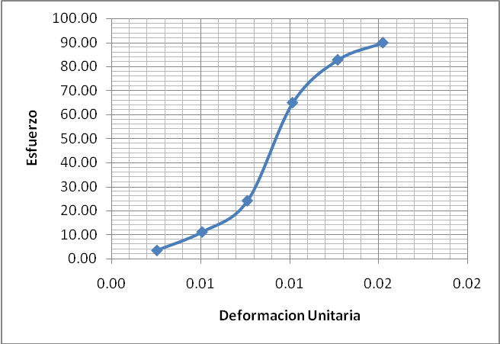
FIGURA 4.12 – ESFUERZO vs DEFORMACION PROBETA 2 CURADO 14 DIAS EN AGUA
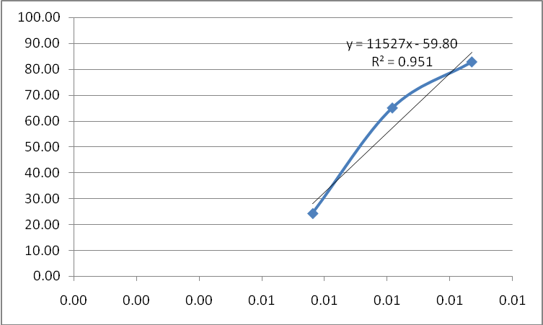
FIGURA 4.13 – ESFUERZO vs DEFORMACION LINEALIZADO, PROBETA 2 CURADO 14 DIAS EN AGUA
Probeta 3 a los 14 días de curado
TABLA 4.10
DATOS PROBETA 3 CURADO 14 DIAS
Marca (mm) | Deformación Unitaria | Masa (Kg) | Fuerza (N) | Area (mm²) | Esfuerzo (Mpa)
0.127 | 0.003 | 408.23 | 4004.77 | 2500.00 | 1.60
0.254 | 0.005 | 1678.29 | 16464.04 | 2500.00 | 6.59
0.381 | 0.008 | 5034.88 | 49392.13 | 2500.00 | 19.76
0.508 | 0.010 | 10750.14 | 105458.87 | 2500.00 | 42.18
0.635 | 0.013 | 18143.69 | 177989.65 | 2500.00 | 71.20
0.762 | 0.015 | 22679.62 | 222487.06 | 2500.00 | 88.99
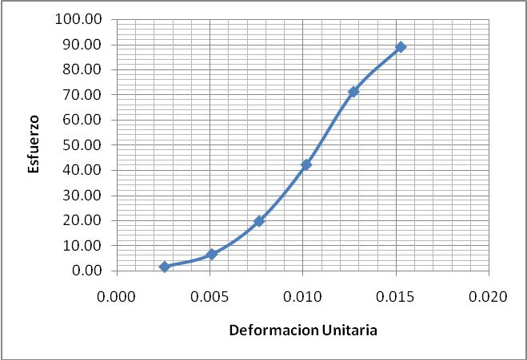
FIGURA 4.14 – ESFUERZO vs DEFORMACION PROBETA 3 CURADO 14 DIAS EN AGUA
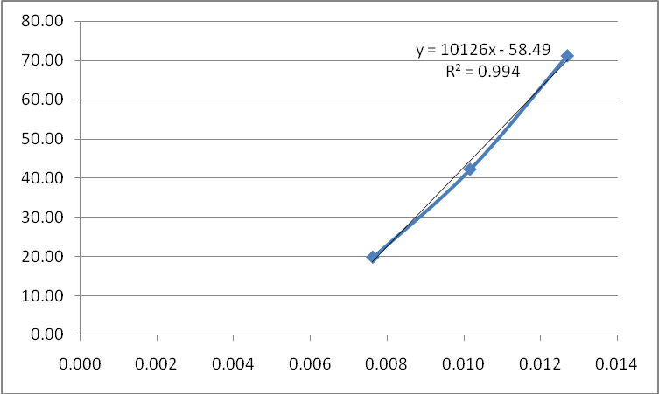
FIGURA 4.15 – ESFUERZO vs DEFORMACION LINEALIZADO, PROBETA 3 CURADO 14 DIAS EN AGUA
Probeta 1 a los 21 días de curado
TABLA 4.11
DATOS PROBETA 1 CURADO 21 DIAS
Marca (mm) | Deformación Unitaria | Masa (Kg.) | Fuerza (N) | Area (mm²) | Esfuerzo (Mpa)
0.13 | 0.00 | 1179.34 | 11569.33 | 2500.00 | 4.63
0.25 | 0.01 | 2721.55 | 26698.45 | 2500.00 | 10.68
0.38 | 0.01 | 7030.68 | 68970.99 | 2500.00 | 27.59
0.51 | 0.01 | 12927.38 | 126817.62 | 2500.00 | 50.73
0.64 | 0.01 | 17463.31 | 171315.03 | 2500.00 | 68.53
0.76 | 0.02 | 21545.64 | 211362.70 | 2500.00 | 84.55
0.89 | 0.02 | 25401.17 | 249185.50 | 2500.00 | 99.67
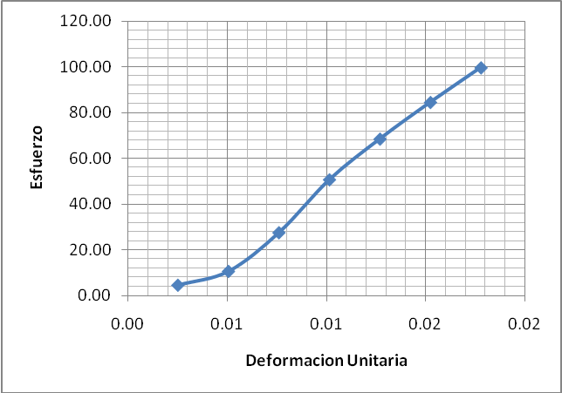
FIGURA 4.16 – ESFUERZO vs DEFORMACION PROBETA 1 CURADO 21 DIAS EN AGUA
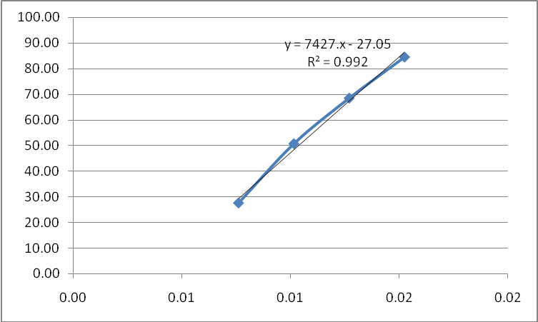
FIGURA 4.17 – ESFUERZO vs DEFORMACION LINEALIZADO, PROBETA 1 CURADO 21 DIAS EN AGUA
Probeta 2 a los 21 días de curado
TABLA 4.12
DATOS PROBETA 2 CURADO 21 DIAS
Marca (mm) | Deformación Unitaria | Masa (Kg.) | Fuerza (N) | Area (mm²) | Esfuerzo (Mpa)
0.13 | 0.00 | 635.03 | 6229.64 | 2500.00 | 2.49
0.25 | 0.01 | 1814.37 | 17798.96 | 2500.00 | 7.12
0.38 | 0.01 | 4535.92 | 44497.41 | 2500.00 | 17.80
0.51 | 0.01 | 9979.03 | 97894.31 | 2500.00 | 39.16
0.64 | 0.01 | 15195.34 | 149066.33 | 2500.00 | 59.63
0.76 | 0.02 | 21545.64 | 211362.70 | 2500.00 | 84.55
0.89 | 0.02 | 26535.15 | 260309.86 | 2500.00 | 104.12
1.02 | 0.02 | 28576.32 | 280333.69 | 2500.00 | 112.13
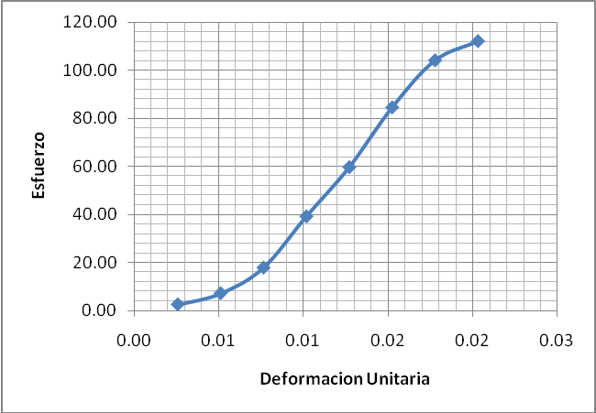
FIGURA 4.18 – ESFUERZO vs DEFORMACION PROBETA 2 CURADO 21 DIAS EN AGUA
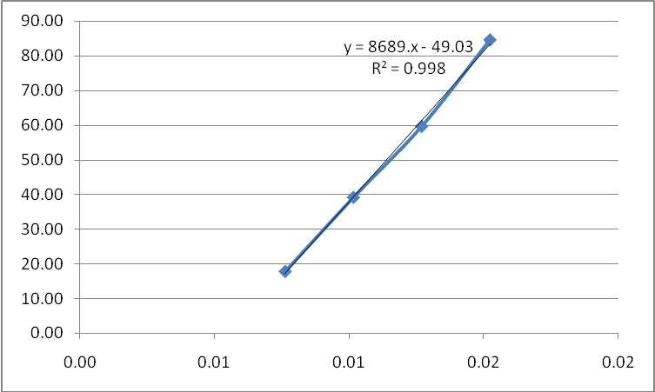
FIGURA 4.19 – ESFUERZO vs DEFORMACION LINEALIZADO, PROBETA 2 CURADO 21 DIAS EN AGUA
Probeta 3 a los 21 días de curado
TABLA 4.13
DATOS PROBETA 3 CURADO 21 DIAS
Marca (mm) | Deformación Unitaria | Masa (Kg.) | Fuerza (N) | Area (mm²) | Esfuerzo (Mpa)
0.13 | 0.00 | 1451.50 | 14239.17 | 2500.00 | 5.70
0.25 | 0.01 | 4445.21 | 43607.46 | 2500.00 | 17.44
0.38 | 0.01 | 6939.96 | 68081.04 | 2500.00 | 27.23
0.51 | 0.01 | 12020.20 | 117918.14 | 2500.00 | 47.17
0.64 | 0.01 | 17009.71 | 166865.29 | 2500.00 | 66.75
0.76 | 0.02 | 20865.25 | 204688.09 | 2500.00 | 81.88
0.89 | 0.02 | 24267.19 | 238061.15 | 2500.00 | 95.22
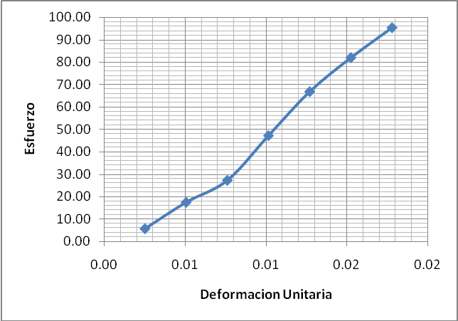
FIGURA 4.20 – ESFUERZO vs DEFORMACION PROBETA 3 CURADO 21 DIAS EN AGUA
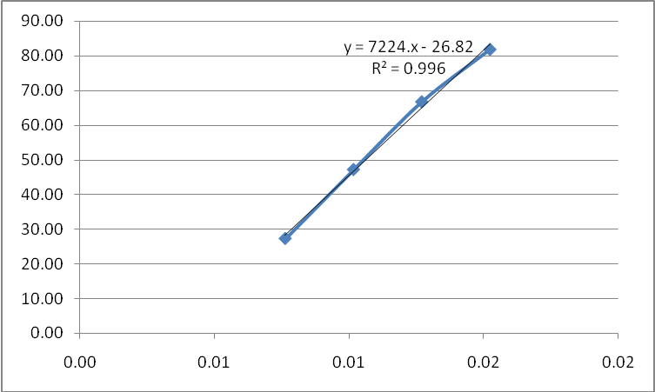
FIGURA 4.21 – ESFUERZO vs DEFORMACION LINEALIZADO, PROBETA 3 CURADO 21 DIAS EN AGUA
Probeta 1 a los 28 días de curado
TABLA 4.14
DATOS PROBETA 1 CURADO 28 DIAS
Marca (mm) | Deformación Unitaria | Masa (Kg.) | Fuerza (N) | Area (mm²) | Esfuerzo (Mpa)
0.13 | 0.00 | 816.47 | 8009.53 | 2500.00 | 3.20
0.25 | 0.01 | 2358.68 | 23138.65 | 2500.00 | 9.26
0.38 | 0.01 | 6849.24 | 67191.09 | 2500.00 | 26.88
0.51 | 0.01 | 9706.88 | 95224.46 | 2500.00 | 38.09
0.64 | 0.01 | 12927.38 | 126817.62 | 2500.00 | 50.73
0.76 | 0.02 | 19050.88 | 186889.13 | 2500.00 | 74.76
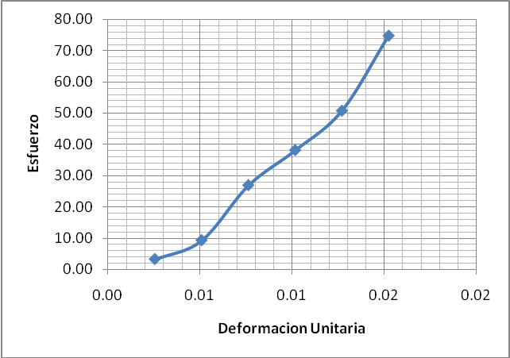
FIGURA 4.22 – ESFUERZO vs DEFORMACION PROBETA 1 CURADO 28 DIAS EN AGUA
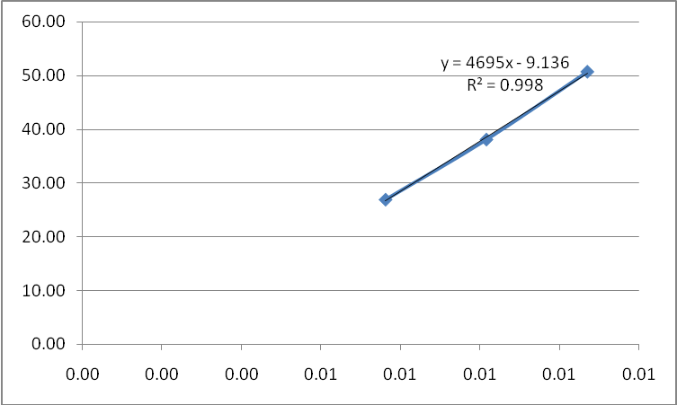
FIGURA 4.23 – ESFUERZO vs DEFORMACION LINEALIZADO, PROBETA 1 CURADO 28 DIAS EN AGUA
Probeta 2 a los 28 días de curado
TABLA 4.15
DATOS PROBETA 2 CURADO 28 DIAS
Marca (mm) | Deformación Unitaria | Masa (Kg.) | Fuerza (N) | Area (mm²) | Esfuerzo (Mpa)
0.13 | 0.00 | 1224.70 | 12014.30 | 2500.00 | 4.81
0.25 | 0.01 | 2404.04 | 23583.63 | 2500.00 | 9.43
0.38 | 0.01 | 5805.98 | 56956.69 | 2500.00 | 22.78
0.51 | 0.01 | 9661.52 | 94779.49 | 2500.00 | 37.91
0.64 | 0.01 | 14288.16 | 140166.85 | 2500.00 | 56.07
0.76 | 0.02 | 17916.90 | 175764.78 | 2500.00 | 70.31
0.89 | 0.02 | 20184.86 | 198013.48 | 2500.00 | 79.21
1.02 | 0.02 | 23133.21 | 226936.80 | 2500.00 | 90.77
1.14 | 0.02 | 23586.80 | 231386.54 | 2500.00 | 92.55
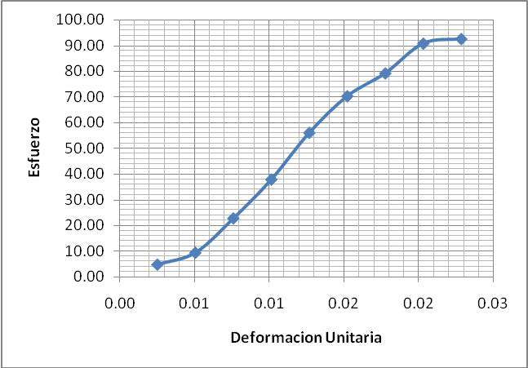
FIGURA 4.24 – ESFUERZO vs DEFORMACION PROBETA 2 CURADO 28 DIAS EN AGUA
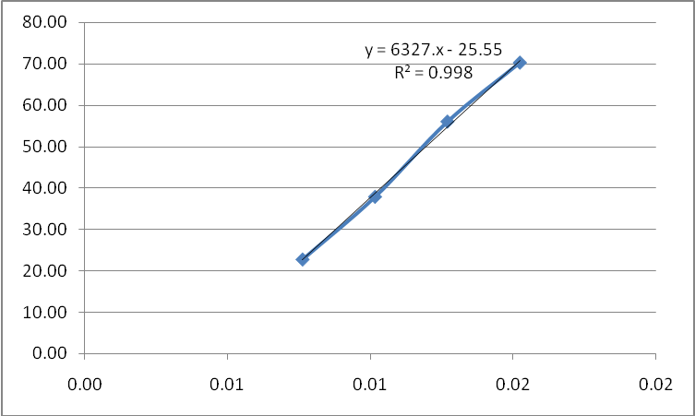
FIGURA 4.25 – ESFUERZO vs DEFORMACION LINEALIZADO, PROBETA 2 CURADO 28 DIAS EN AGUA
Probeta 3 a los 28 días de curado
TABLA 4.16
DATOS PROBETA 3 CURADO 28 DIAS
Marca (mm) | Deformación Unitaria | Masa (Kg.) | Fuerza (N) | Area (mm²) | Esfuerzo (Mpa)
0.13 | 0.00 | 771.11 | 7564.56 | 2500.00 | 3.03
0.25 | 0.01 | 2585.48 | 25363.52 | 2500.00 | 10.15
0.38 | 0.01 | 6078.14 | 59626.53 | 2500.00 | 23.85
0.51 | 0.01 | 9752.24 | 95669.43 | 2500.00 | 38.27
0.64 | 0.01 | 12246.99 | 120143.01 | 2500.00 | 48.06
0.76 | 0.02 | 16782.92 | 164640.42 | 2500.00 | 65.86
0.89 | 0.02 | 22226.03 | 218037.32 | 2500.00 | 87.21
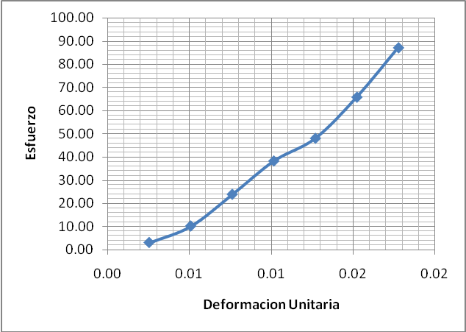
FIGURA 4.26 – ESFUERZO vs DEFORMACION PROBETA 3 CURADO 28 DIAS EN AGUA
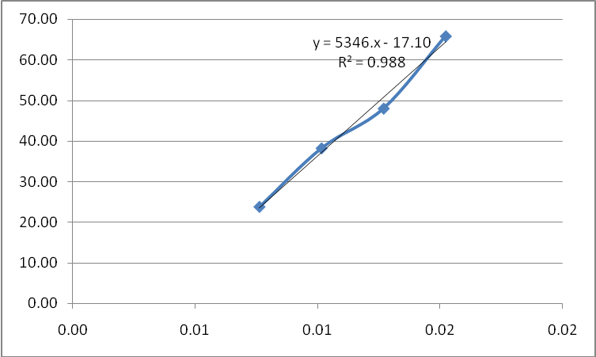
FIGURA 4.27 – ESFUERZO vs DEFORMACION LINEALIZADO, PROBETA 3 CURADO 28 DIAS EN AGUA

